CIRCOLO AZIENDALE ACQUEDOTTO PUGLIESE

FESTA DEI BAMBINI 2018 “All’Aria Aperta”

SCHEDA DI PARTECIPAZIONE
Fascia A. 3 - 10 anni

5° Concorso di Disegno
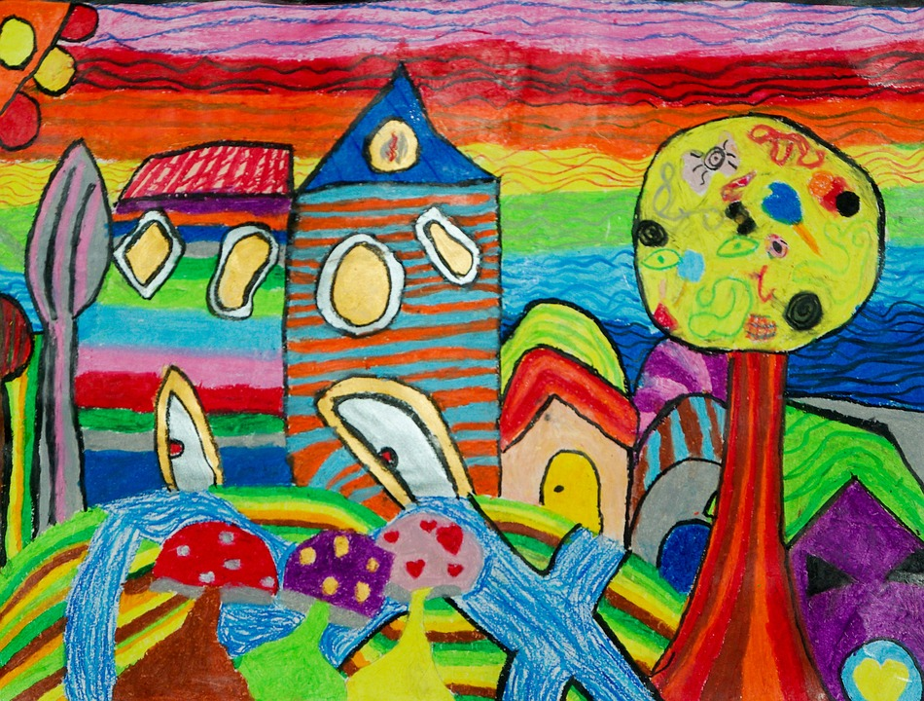
“Io e la Natura: nel mio spazio aperto ... coloro il mondo”

Nome e Cognome (bambino) ______________________________________________________________

Età __________________________________________________________________________________

Data di nascita _________________________________________________________________________

Titolo del disegno _______________________________________________________________________

Indirizzo _______________________________________________________________________________

Recapito telefonico ______________________________________________________________________
firma LEGGIBILE del genitore

_______________________
Consenso all’utilizzo dell’elaborato e dei dati del bambino/a ai fini del concorso.

Il/La sottoscritto/a_____________________________________________________________
in qualità di genitore esercente la potestà sul/la figlio/a minore
__________________________________________________________________________
Premesso che:
il CRAL AQP ha indetto un concorso di disegno con finalità educative e didattiche;
preso atto che:
- da detta iniziativa è escluso qualsiasi scopo di carattere pubblicitario;
- verranno rispettate tutte le vigenti normative in materia di tutela dei minori e della loro privacy;
- i disegni realizzati saranno utilizzati esclusivamente per scopi sociali e senza fini di lucro (esclusi, quindi, fini commerciali o pubblicitari);
dichiara di:
- prestare il proprio consenso alla realizzazione di quanto sopra esposto, nonché alla eventuale pubblicazione, senza fini di lucro, dei disegni all’interno di un calendario ovvero per altri scopi sociali;
- sollevare il CRAL AQP da ogni responsabilità verso eventuali terzi;
- garantire che il lavoro sia esclusivamente elaborato dal bambino;
- accettare il Regolamento del concorso in ogni sua parte
Data ____________________ Firma
N.B. Allegare fotocopia di un documento di identità in corso di validità.

